РОСЖЕЛДОР
Федеральное государственное бюджетное образовательное учреждение
высшего образования
«Ростовский государственный университет путей сообщения»
(ФГБОУ ВО РГУПС)
______________________________________________________________

Кафедра «Вычислительная техника и
автоматизированные системы управления»

Лабораторная работа №3
Тема: «сборка учебного проекта MNIST»

Отчет
к лабораторной работе по дисциплине
«Большие данные и интеллектуальный анализ»

Учебная группа: АСБ - 3 - 041

Выполнил студент Щуров Р.А.
(подпись студента)

Руководитель лабораторной работы ________________ Субботина Е.П.
(подпись руководителя)

Работа допущена к защите ______________
(дата)

Работа защищена ____________ с оценкой ____________________________
(дата) (оценка) (подпись)

г. Ростов - на - Дону
2025 г.
Цель работы: воспроизвести минимальный, но воспроизводимый JAXпайплайн обучения MLP на MNIST в функциональном стиле.

Все исходники кода можно найти в открытом репозитории: GitHub
Задание 1: нормализация
Постановка задачи: сформировать синтетическое «изображение» как тензор H×W×C, исследовать метаданные массива и реализовать нормализацию по каналам без циклов.
Вариант:
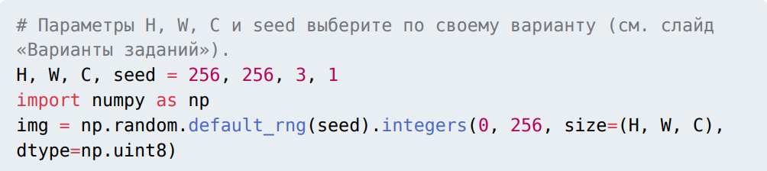
Требования:
1. Выведите img.shape, img.ndim, img.dtype.
2. Приведите img к float32 в диапазон [0, 1].
3. Посчитайте mean и std по каждому каналу и выполните нормализацию с broadcasting (без for). 4. Проверьте: среднее близко к 0 и стандартное отклонение близко к 1 (с допустимой погрешностью).

Программный код:
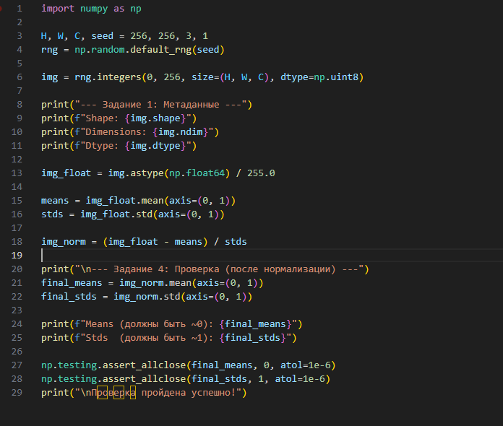
Рис 1.1. Программный код задания “нормализация”.
Пояснение к коду:
1. Сбор анкетных данных (Метаданные)
Прежде чем что-то менять, мы проверяем «паспорт» нашего массива:
- Форма: Убеждаемся, что это именно квадрат 256x256 с 3 слоями цвета.
- Размерность: Подтверждаем, что это 3D-объект (высота, ширина, глубина цвета).
- Тип данных: Проверяем, что сейчас это целые числа (целые байты).
2. Переход к дробным числам
Компьютеру проще проводить точные расчеты с дробями, чем с целыми числами. Мы переводим все значения в формат с плавающей точкой и делим их на 255. Теперь вместо диапазона 0–255 у нас диапазон от 0.0 до 1.0. Это делает картинку «легче» для математических операций.
3. Центрирование и масштабирование (Нормализация)
Это самая важная стадия для обучения нейросетей. Представь, что данные — это облако точек.
- Среднее значение (Mean): Мы вычисляем среднюю яркость для каждого из трех цветов. Затем вычитаем это среднее из каждого пикселя. Теперь наше «облако данных» сдвинуто так, что его центр находится точно в нуле.
- Стандартное отклонение (Std): Мы смотрим, насколько сильно значения разбросаны относительно центра. Деля на это отклонение, мы «сжимаем» или «растягиваем» облако так, чтобы разброс данных стал стандартным (равным единице).
4. Финальный контроль
В конце мы проводим проверку. Если мы все сделали правильно, то после всех манипуляций:п
- Среднее арифметическое всех пикселей должно стать практически нулем.
- Стандартное отклонение должно стать равным единице.
Мы используем специальную проверку на «близость», потому что в дробных числах компьютер может допускать микроскопические погрешности (типа 0.0000001), которые мы считаем за ноль.

Результат выполнения кода:
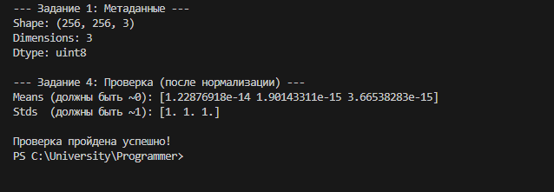
Рис 1.2 Результат выполнения программного кода задания “нормализация”.

Задание 2: индексация
Постановка задачи: отработать индексацию по осям и преобразования «изображения» через срезы.
Требования:
1. Выделите ROI (region of interest) по параметрам вашего варианта: диапазон по y, диапазон по x, номер канала c. Убедитесь, что roi — матрица h×w.
2. Реализуйте два преобразования ROI через срезы (без циклов):
• горизонтальное отражение (по оси x),
• вертикальное отражение (по оси y).
3. Выведите формы всех полученных тензоров.
4. В отчёте кратко поясните: когда срез возвращает представление (view), а когда требуется явная копия (.copy()).

Программный код:
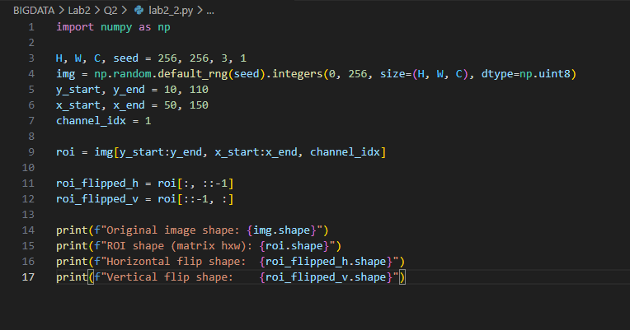
Рис 2.1. Программный код задания “Индексация”
Пояснение к коду:
1. Вырезание фрагмента (Slicing)
С помощью координат y (высота) и x (ширина) накладываем рамку.
- Выбор канала: Переменная channel_idx = 1 говорит о том, что из всей цветной картинки мы забираем только зеленый канал (в модели RGB это 0-красный, 1-зеленый, 2-синий).
- Итог: Вместо трехмерного «куба» данных получаем плоскую серую матрицу (ROI), которая представляет собой фрагмент исходного изображения размером 100 на 100 пикселей.
2. Отражение по горизонтали (Horizontal Flip)
Здесь используется механизм «шагов» в массивах. Команда [:, ::-1] буквально говорит компьютеру:
- «Возьми все строки как есть...»
- «...но в каждой строке пройдись по столбцам в обратном порядке (с шагом -1)». Это создает эффект зеркала: левая часть фрагмента становится правой, и наоборот.

3. Отражение по вертикали (Vertical Flip)
Команда [::-1, :] работает зеркально предыдущей:
- «Возьми все столбцы как есть...»
- «...но пройдись по строкам снизу вверх». В результате изображение переворачивается «вверх ногами».
4. Анализ размеров (Metadata)
В конце код выводит размеры полученных объектов, чтобы убедиться в корректности операций:
- Исходное изображение — 3D (высота, ширина, 3 канала).
- Вырезанный фрагмент (ROI) и его отражения — 2D (только высота и ширина), так как мы выбрали конкретный цветовой слой.
- Форма (Shape): Важно заметить, что при отражении размеры матрицы не меняются (было 100x100, осталось 100x100), меняется только порядок следования элементов внутри.

Результат выполнения кода:
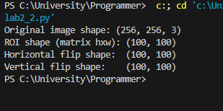
Рис 2.2. Результат выполнения программного кода задания “индексация”

Задание 3: шум (чистая функция)
Постановка задачи: реализовать добавление гауссовского шума как чистую функцию и сравнить статистики до/после.
Требования:
1. Напишите add_noise(img_f32, sigma: float, seed: int) -> img_noisy.
2. Используйте np.random.default_rng(seed); входной массив не модифицируйте.
3. Ограничьте значения в [0, 1] (например, np.clip).
4. Сравните mean/std по каналам до и после добавления шума.

Программный код:
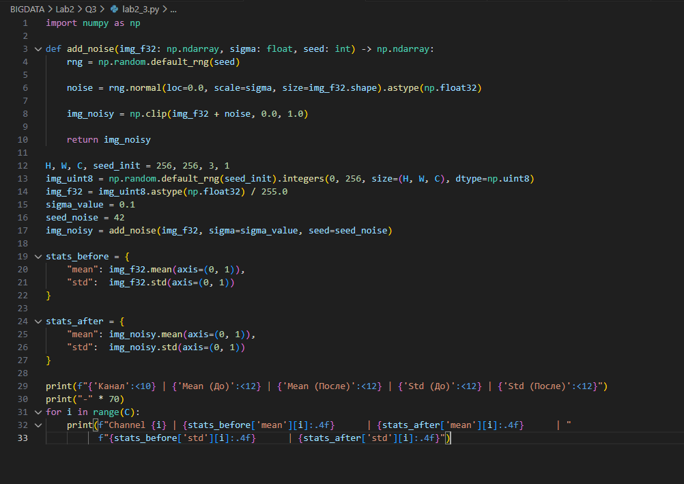
Рис 3.1. Программный код задания “шум (чистая функция)”.
Пояснение к коду
1. Функция создания шума (add_noise)
Это ядро программы. Она работает в три этапа:
Генерация «помех»: С помощью нормального (гауссова) распределения создается массив случайных чисел того же размера, что и картинка. Параметр sigma (сигма) определяет силу шума: чем она выше, тем больше «зернистость». Центр шума (loc=0.0) означает, что в среднем яркость картинки не должна измениться, так как шум прибавляет и вычитает значения поровну.
Сложение: Мы просто прибавляем эти случайные числа к исходным пикселям.
Обрезка (clip): Это критически важный шаг. После прибавления шума значения некоторых пикселей могут выскочить за пределы дозволенного (стать меньше 0 или больше 1). Функция clip насильно возвращает их в диапазон [0, 1], чтобы картинка осталась корректной.

2. Подготовка данных
Генерация: Снова создается случайное цветное изображение 256x256.
Нормализация: Значения переводятся из целых чисел (0–255) в дробные (0.0–1.0). Это стандарт, так как шум генерируется именно в дробном виде.
Сигма: Устанавливается значение 0.1. Это умеренный шум, который заметен глазу, но не перекрывает изображение полностью.

3. Сравнение статистики
Код не просто портит картинку, он анализирует, как изменились её числовые характеристики:
Среднее (Mean): Если шум идеально сбалансирован, среднее значение «До» и «После» должно быть почти одинаковым. Однако из-за операции clip оно может немного сдвинуться.
Стандартное отклонение (Std): Этот показатель всегда увеличивается. Разброс значений в зашумленной картинке выше, так как к естественным перепадам цвета добавились случайные скачки яркости от шума.

4. Вывод таблицы
В конце программа рисует аккуратную таблицу для каждого канала (Красный, Зеленый, Синий). Это позволяет наглядно увидеть:
Насколько сильно вырос разброс (Std).
Насколько стабильным осталось среднее значение яркости.
Результат выполнения кода:
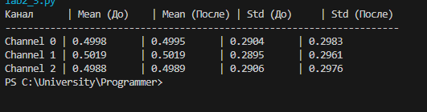
Рис 3.2. Результат выполнения программного кода задания “шум (чистая функция)”.

Задание 4: 2D-фильтрация
Постановка задачи: реализовать 2D-свёртку (фильтрацию) одного канала и сравнить действие разных ядер.
Требования:
1. Задайте два ядра 5×5 (например, сглаживание и выделение границ) в float32.
2. Реализуйте свёртку канала roi без Python-циклов:
• вариант A (предпочтительно): np.lib.stride_tricks.sliding_window_view;
• вариант B (допускается): scipy.signal.convolve2d (если SciPy доступен).
3. Сравните эффекты ядер.

Программный код:
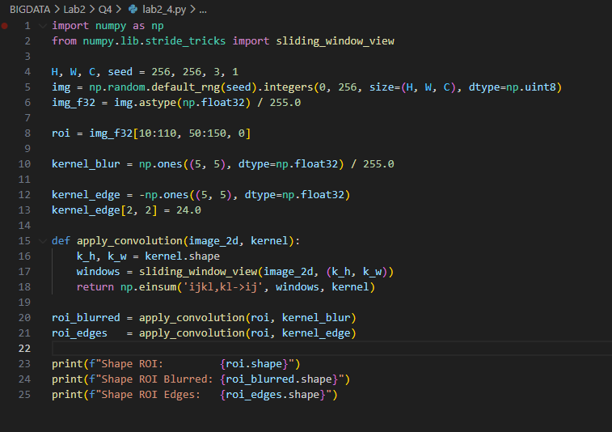
Рис 4.1. Программный код задания “2D-фильтрация”.
Пояснение к коду:
1. Подготовка «испытуемого»
Ты берешь уже знакомое нам случайное изображение, переводишь его в дробный формат (0.0–1.0) и вырезаешь из него плоский фрагмент (ROI) размером 100x100 пикселей. Важно: здесь берется только один канал (красный), так как классическая свертка работает с двумерными матрицами.

2. Создание фильтров (Ядер)
Ядро (kernel) — это маленькая матрица (в твоем случае 5x5), которая «проезжает» по всему изображению и меняет его:
- Ядро размытия (Blur): Это матрица, заполненная одинаковыми маленькими значениями. Она работает как усреднитель: каждый пиксель смешивается с соседями, из-за чего четкие границы «растворяются».
- Ядро границ (Edge Detection): Здесь в центре стоит большое положительное число (24.0), а вокруг него — отрицательные (-1.0). Если область однотонная, числа гасят друг друга в ноль. Но если есть резкий переход цвета, фильтр выдает высокое значение. Так проявляются контуры объектов.

3. Механика свертки (apply_convolution)
Вместо медленных циклов ты используешь продвинутый метод «скользящего окна»:
- sliding_window_view: Как будто мы наложили на картинку трафарет 5x5 и сфотографировали каждое возможное положение этого трафарета. На выходе получается огромная пачка маленьких фрагментов.
- np.einsum: Это мощный математический инструмент, который накладывает твое ядро на каждый такой фрагмент, перемножает соответствующие пиксели и складывает их в один результат.

4. Эффект «усыхания» (Padding)
Обрати внимание на вывод размеров (shape) в конце:
- Исходный фрагмент был 100x100.
- Результат после фильтра стал 96x96.
Это происходит потому, что ядро размером 5x5 не может «вылезти» за края картинки. Чтобы вычислить значение для центрального пикселя, ядру нужны соседи со всех сторон. У самых крайних пикселей соседей не хватает, поэтому рамка в 2 пикселя с каждой стороны теряется.

Результат выполнения кода:
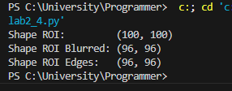
Рис 4.2. Результат выполнения программного кода задания “2D-фильтрация”.

Задание 5: NumPy → JAX
Постановка задачи: повторить задания 1–3, заменив NumPy-операции на jax.numpy.
Вариант: импортируйте jax и jax.numpy as jnp, затем создайте JAX-массив на основе img (перенос NumPy → JAX).
Требования:
1. Реализуйте преобразования (приведение типов, нормализация, статистики) в терминах jnp.
2. Убедитесь, что результаты имеют тип jax.Array.
3. Сравните результаты NumPy и JAX (например, max|diff| после приведения JAX-массива к NumPy).

Программный код:
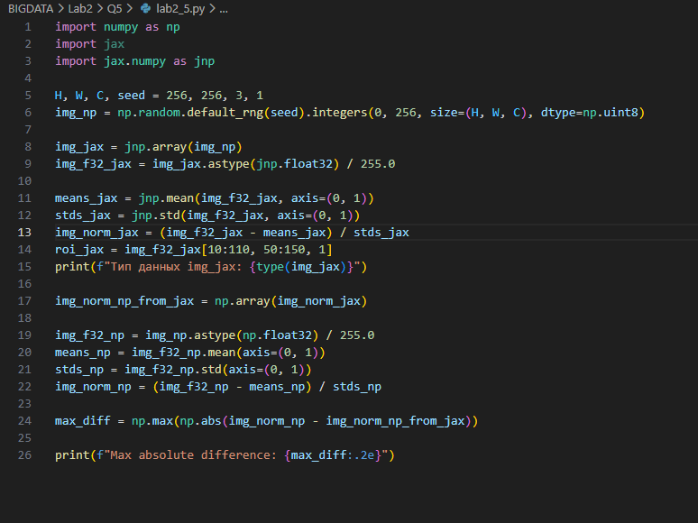
Рис 5.1. Программный код задания “ NumPy → JAX ”.
Пояснение к коду:
1. Переход из NumPy в JAX
Сначала создаём обычный массив данных в NumPy (img_np), а затем конвертируешь его в jnp.array.
- В чем разница? Обычный NumPy работает на центральном процессоре (CPU). JAX-массивы (DeviceArray) могут мгновенно перемещаться на видеокарту (GPU) или специальные ускорители (TPU) для выполнения расчетов в десятки раз быстрее.

2. Зеркальные вычисления (Дублирование логики)
Код выполняет одну и ту же задачу двумя способами:
- Путь JAX: Ты используешь jnp.mean, jnp.std и нормализацию. Синтаксис почти идентичен NumPy, что делает JAX очень удобным.
- Путь NumPy: Ты делаешь то же самое классическими методами.
Цель этого — убедиться, что новая библиотека считает так же точно, как и старая добрая классика.

3. Работа с типами и ROI
Ты также проверяешь, как JAX справляется с нарезкой данных (Slicing). Вырезание фрагмента roi_jax происходит по тем же правилам, что и раньше, но результат остается «внутри» JAX, готовый к быстрой обработке.

4. Конвертация обратно и проверка точности
В конце ты делаешь важную вещь:
- Превращаешь результат JAX обратно в массив NumPy через np.array(img_norm_jax). Это нужно для совместимости с другими библиотеками.
- max_diff (Максимальная разница): Ты вычисляешь разницу между результатами NumPy и JAX.
- Зачем это нужно? Разные библиотеки могут по-разному округлять числа с плавающей точкой или использовать разные алгоритмы оптимизации. Если max_diff очень маленький, значит, JAX работает корректно и дает идентичный результат.

Результат выполнения программы:
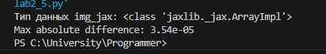
Рис 5.1. Результат выполнения программного кода задания “NumPy → JAX”.

Задание 6: device_put
Постановка задачи: получить информацию об устройствах и явно переместить данные на выбранное устройство.
Требования:
1. Выведите jax.devices() и jax.local_devices().
2. Для выбранного массива (img_j или промежуточного) покажите устройство исполнения (на каком устройстве находится массив).
3. Переместите массив на CPU с помощью jax.device_put (выбор CPU-устройства выполните явно).
4. В отчёте кратко поясните, почему явный контроль размещения данных по устройствам важен (затраты на перенос данных, согласование вычислений и размещения).

Программный код:
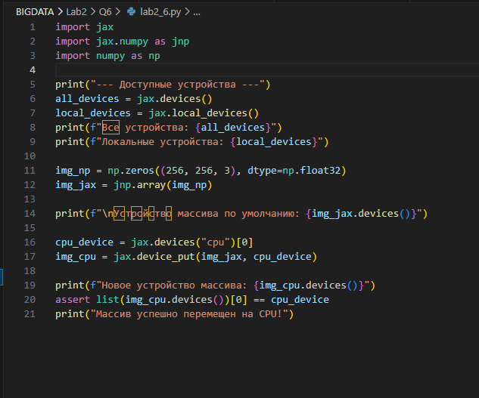
Рис 6.1. Программный код задания “ device_put”.
Пояснение к коду:
1. Перекличка устройств
Программа начинает с того, что опрашивает компьютер: «Эй, какие вычислители у нас есть в распоряжении?».
- Все устройства: Это полный список доступных ресурсов. Если у тебя мощный игровой компьютер или сервер, там может быть одна или несколько видеокарт.
- Локальные устройства: Это те железки, которыми JAX может управлять прямо здесь и сейчас.
2. Где живет массив?
Когда мы создаем массив в JAX, библиотека ведет себя как умный менеджер. Она автоматически отправляет данные на самое быстрое устройство (обычно это видеокарта). Однако программисту важно это контролировать, поэтому код запрашивает «адрес прописки» массива. Если данных много, а они случайно оказались на медленном процессоре, вычисления будут идти вечность.
3. Принудительное переселение (device_put)
Это самая важная часть. Бывают ситуации, когда данные нужно перебросить с одного устройства на другое. Например:
- Ты посчитал сложную нейросеть на видеокарте, но теперь хочешь сохранить результат на диск или вывести текст в консоль (это делает основной процессор).
- Код находит в системе именно CPU и дает команду: «Перемести этот конкретный массив из памяти видеокарты в обычную оперативную память».
4. Контрольная проверка
В конце программа делает проверку (автоматический тест). Она сравнивает фактическое местоположение массива с тем, куда мы его отправили. Если адреса совпадают, выводится подтверждение: «Массив успешно переехал!». Это гарантирует, что в больших вычислениях не возникнет путаницы, которая могла бы привести к ошибкам памяти.

Результат выполнения кода:
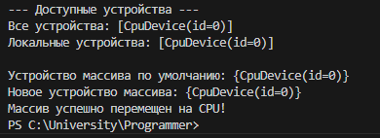
Рис 6.2. Результат выполнения программного кода задания “ device_put”.

Задание 7: .at[...]
Постановка задачи: продемонстрировать неизменяемость массивов JAX и реализовать корректные обновления.
Требования:
1. Покажите, что выражение вида x[idx] = y приводит к ошибке (и зафиксируйте её текст в отчёте).
2. Реализуйте функциональные обновления через .at[...] (как минимум один пример для set и один пример для add или multiply).
3. Проверьте, что исходный x не изменился (сравнение значений/ идентичности объектов по смыслу эксперимента).

Программный код:
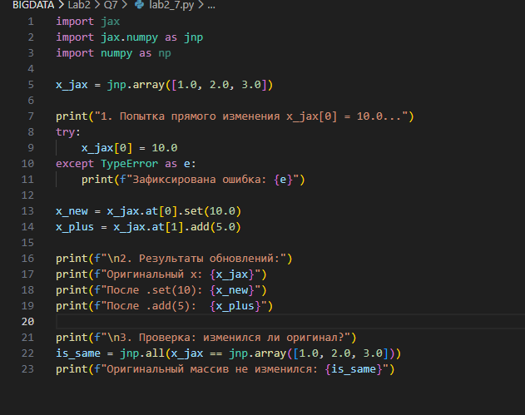
Рис 7.1. Программный код задания “.at[...]”.
Пояснение к коду:
1. Стена безопасности (Защита от изменений)
- Когда ты создаешь массив в JAX, он становится «замороженным». Попытка напрямую изменить значение (например, через x[0] = 10) приводит к ошибке. Почему так сделано? JAX проектировался для функционального программирования и автоматического распараллеливания. Если бы разные части программы могли одновременно менять один и тот же массив, возник бы хаос. Неизменяемость гарантирует, что функции всегда ведут себя предсказуемо.

2. Магия «обновления» через .at
Чтобы «изменить» данные, JAX предлагает специальный синтаксис — конструкцию .at[индекс].
- .set(значение): Вместо того чтобы менять старый массив, JAX создает абсолютно новую копию массива, где в указанной позиции стоит новое число.
- .add(значение): Работает точно так же — создает копию, где к выбранному элементу прибавлено число, а остальные остались прежними.

3. Сохранение оригинала
Главный вывод из этого кода — оригинал всегда остается нетронутым. В конце программы ты проверяешь исходный массив x_jax, и он всё так же содержит [1.0, 2.0, 3.0]. Все «изменения» на самом деле породили новые массивы (x_new, x_plus).

Результат выполнения кода:
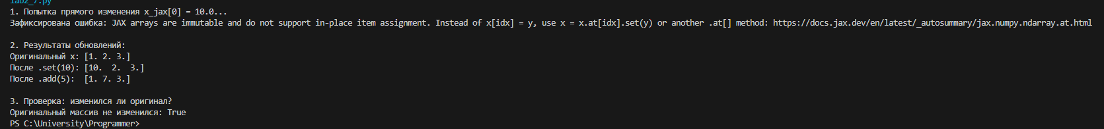
Рис 7.2. Результат выполнения программного кода задания “.at[...]”.

Задание 8: JIT и grad
Постановка задачи: сравнить исполнение NumPy и JAX, а также показать дифференцирование скалярной функции.
Требования:
1. Определите вычислительно затратную чистую функцию f(x) над массивом: композиция нескольких поэлементных операций с последующей редукцией (например, sum/mean).
2. Сравните время:
• NumPy (аналог функции над np.ndarray),
• JAX в режиме непосредственного исполнения (eager),
• JAX в режиме JIT-компиляции (скомпилируйте f через jax.jit). Учтите «прогрев» JIT: первый вызов инициирует компиляцию.
3.Определите скалярную функцию потерь L(w) и вычислите градиент по w с помощью jax.grad. В отчёте кратко укажите, по чему именно берётся производная и как интерпретируется результат.
Программный код:
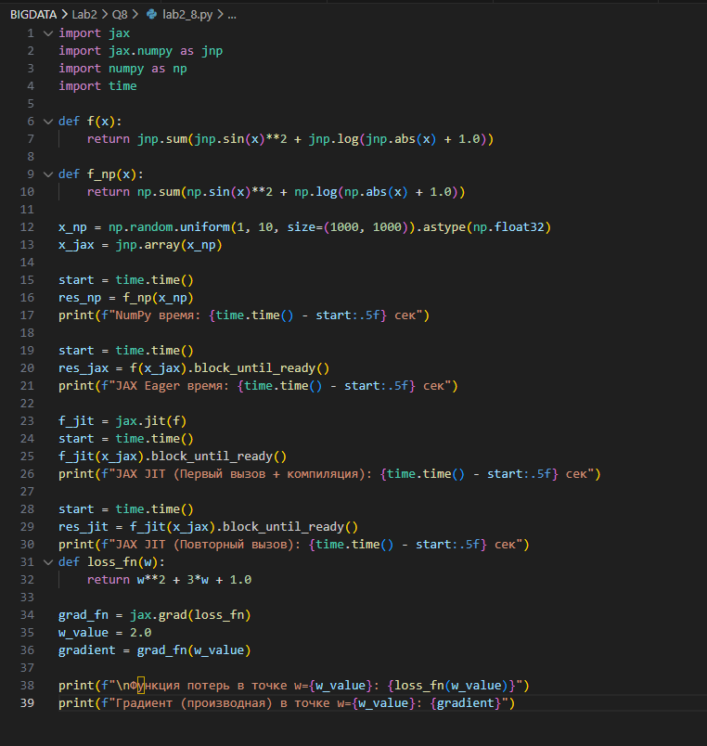
Рис 8.1. Программный код задания “ JIT и grad”.
Пояснение к коду:
1. Соревнование скоростей: NumPy vs JAX
Сначала ты создаешь сложную математическую функцию с синусами и логарифмами и прогоняешь через неё огромную матрицу (миллион чисел).
- NumPy: Считает честно и последовательно. Это стандартная скорость.
- JAX Eager (обычный): Работает примерно так же, как NumPy, просто используя свои библиотеки.
2. Магия JIT (Just-In-Time)
Здесь происходит самое интересное. Функция jax.jit берет твой код на Python и превращает его в высокооптимизированный машинный код под конкретное железо (процессор или видеокарту).
- Первый вызов JIT: Занимает больше времени. JAX нужно «всмотреться» в код, понять его логику и скомпилировать его.
- Повторный вызов: Происходит практически мгновенно. Ты увидишь колоссальный отрыв в скорости по сравнению с NumPy, потому что теперь компьютер выполняет готовую сверхбыструю инструкцию.
3. Зачем нужен block_until_ready()?
JAX работает «асинхронно». Он дает команду на вычисления и сразу возвращает управление программе, не дожидаясь финала (как будто ты заказал пиццу и пошел смотреть ТВ, не дожидаясь курьера). Чтобы замерить точное время, мы используем block_until_ready() — это заставляет программу подождать, пока вычисления на видеокарте действительно завершатся.
4. Автоматическое дифференцирование (jax.grad)
Это «киллер-фича» для машинного обучения. Представь, что у тебя есть математическая функция (функция потерь), и тебе нужно знать, в какую сторону и как сильно её нужно менять, чтобы достичь минимума.
- Раньше математикам приходилось вручную выводить формулы производных на бумаге.
- jax.grad делает это за тебя автоматически. Ты просто даешь ему функцию, а он возвращает новую функцию — её производную.

Результат выполнения кода:
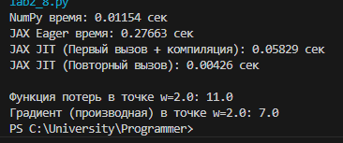
Рис 8.1. Результат выполнения программного кода задания “ JIT и grad”.

Вывод по лабораторной работе: В ходе лабораторной работы были освоены базовые и продвинутые инструменты работы с данными в экосистеме Python для задач компьютерного зрения и машинного обучения. Работа охватила путь от манипуляций с отдельными пикселями до использования высокопроизводительных вычислительных библиотек.

